4. Установить защиту, закрепив ее на передних кронштейнах и задней балке болтами поз. 4.
Общий вид защиты картера.
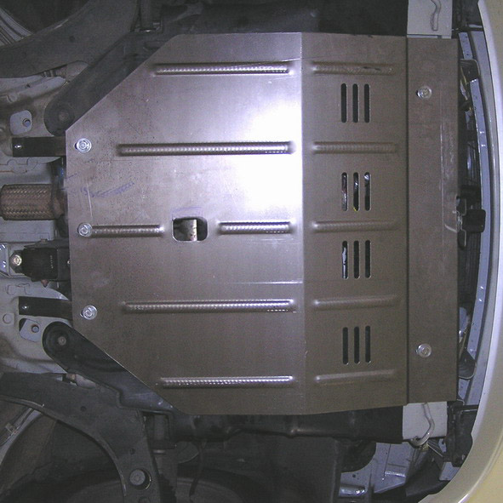

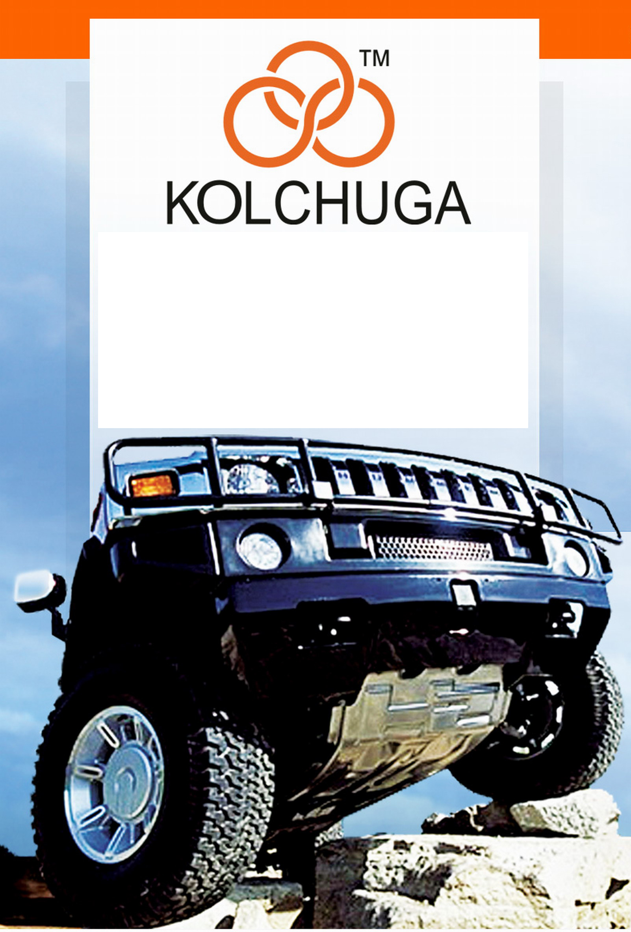
Защита картера , КПП

1.006600

DAEWOO Nexia

Защита 1.0066.00
Применяемость
(DAEWOO Nexia.)
Модификации | Число  цилиндров | Мощность  Л.с. | КПП | Объем двигателя см3
Nexia | 4 | --- | М/A | 1500-1800
Комплектность:
№ п/п | Наименование | Обозначение | Количество | Примечания
1 | Защита картера | 1.0066.00 | 1
2 | Кронштейн | 133 | 2
3 | Балка | 120 | 2
4 | Болт | М10х25 | 9
5 | Планка | 015 | 2 | 65х20
6 | Планка | 024 | 2 | 100х20 смещ.
7 | Шайба | --- | 9
Схема сборки защиты картера .
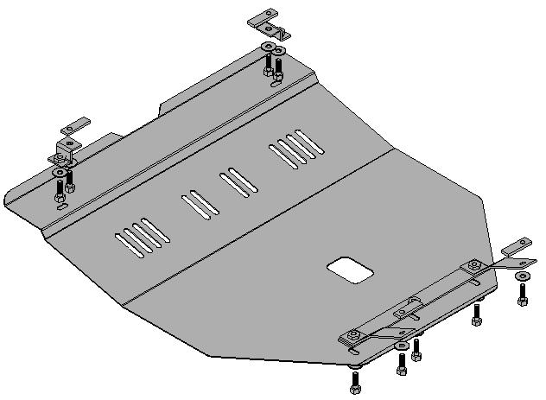
2
1
6

1
7

3
4
5
562
4
4
7
4
7
Установка защиты
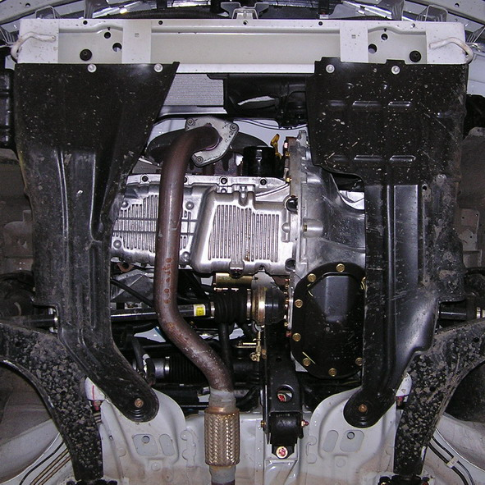
3
4
1
2
Рис.1
1. Завести поверх отверстий 1,2 (рис.1) на подрамнике радиатора планки поз.5.
2. Закрепить передние кронштейны на на подрамнике радиатора как показано на рис.2.
Болты затянуть!
3. Завести в отверстия 3,4 рис.1 планки поз.6 и закрепить балку как показано на рис.3. Болты не затягивать !
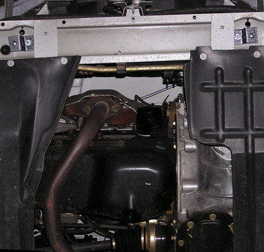 | 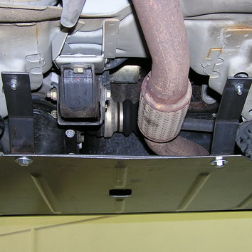
Рис.2 | Рис.3

